实验课程名称：__软件工程基础实验____
实验项目名称 | 结对编程 |  |  | 实验成绩
实 验 者 | 李儆义 | 专业班级 | 软件sy2201 | 组 别 | Notes_13
同 组 者 | 陈俊豪 |  |  | 实验日期 | 2024.9.19
第一部分：实验预习报告（包括实验目的、意义，实验基本原理与方法，主要仪器设备及耗材，实验方案与技术路线等）
一、实验目的
1.了解Android开发环境：通过本实验掌握Android Studio的基本使用及其在Android应用开发中的重要性。
2.掌握Gradle构建系统：学习如何使用Gradle管理项目依赖、构建Android应用。
3.实现小米便签的基础功能：通过开发小米便签应用，实践Android开发的流程，掌握常用的开发技术。
4.结对编程的使用：增强团队合作能力：通过结对编程，培养团队成员之间的沟通和协作能力，利用结对编程中相互检查的机制，提高代码的质量和可读性，在实践中分享和讨论编程知识，促进相互学习。

二、实验意义
1.提升开发技能：通过实践，增强对Android开发流程的理解，提高编程能力和项目管理能力。
2.为未来项目打基础：掌握Android开发的基础知识，为后续更复杂的项目开发打下良好的基础。
3.锻炼解决问题的能力：在实验过程中，遇到并解决实际开发中的问题，培养独立思考与解决问题的能力。
4.结对编程的意义：提高开发效率：通过实时的协作和反馈，减少错误，提高开发效率。培养问题解决能力：在面对编程挑战时，结对编程可以通过讨论找到更好的解决方案。建立良好的团队文化：促进团队成员之间的信任与支持，建立良好的团队工作氛围。

三、实验基本原理与方法
基本原理：1.Android Studio：Android Studio是Google官方推荐的Android开发IDE，集成了丰富的开发工具，支持Java语言，提供代码补全、调试和性能分析等功能。2.Gradle：Gradle是一个强大的构建自动化工具，能够处理项目的依赖管理、构建流程、任务执行等。3. 结对编程是一种敏捷开发实践，通常由两名开发者共同工作：一名是“驾驶员”，负责编写代码；另一名是“导航员”，负责审查代码、提出建议并思考整体设计。
实验方法：1.安装Android Studio并配置Java开发环境，确保开发工具正常运行。：在Android Studio中创建一个新的项目在项目的build.gradle文件中添加所需的库和依赖，修改问题代码，在虚拟机上测试应用，确保所有功能正常工作。2.结对编程：角色分配：确定每个参与者的角色（驾驶员和导航员），并在每个阶段轮换角色。协作编程：在同一台计算机上工作，实时交流想法和解决方案。代码审查：持续进行代码审查，确保代码质量和一致性。

四、主要仪器设备及耗材
主要仪器：计算机、安卓设备
耗材：无
软件：Android Studio、Java Development Kit (JDK)、Gradle

五、实验方案与技术路线
实验方案：
1.下载安装Android Studio，按照向导完成初始配置，创建新项目，命名为“小米便签”，编辑build.gradle文件，重构软件，同时修改一些影响运行的代码，并在虚拟机上运行。
2. 步骤1确定项目主题，明确各自负责的功能模块，分配角色，驾驶员负责编码，导航员进行代码审查和设计思考。设定时间段进行编程，轮换角色以保证双方的参与，在编写过程中，及时记录问题和解决方案，进行讨论和反馈。
技术路线：1.环境配置 → 项目创建 → Gradle依赖管理 →修改代码→ 配置虚拟机→ 测试与调试。
2.结对编程：项目选择 → 角色分配 → 功能模块划分 → 协作编程 → 代码审查与反馈 → 测试与优化 → 总结与反思

第二部分：实验过程记录（可加页）（包括实验原始数据记录，实验现象记录，实验过程发现的问题等）

一、实验数据记录:
1.小米便签源码下载地址采用如下：
MiCode/Notes: 小米便签社区开源版（Community edition of XM notepad/MIUI notes) (github.com)
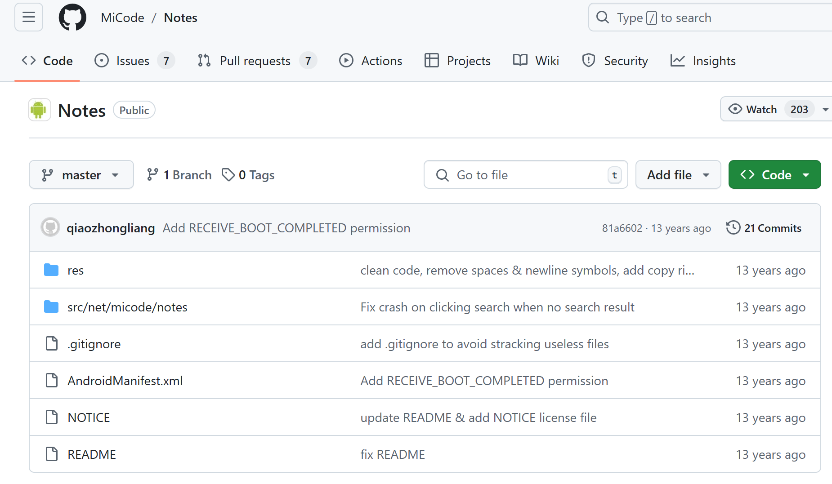

2.后续项目push的远端版本库:采用第一次git实战中使用的版本库：
ejekess/lab-software-engineering (github.com)
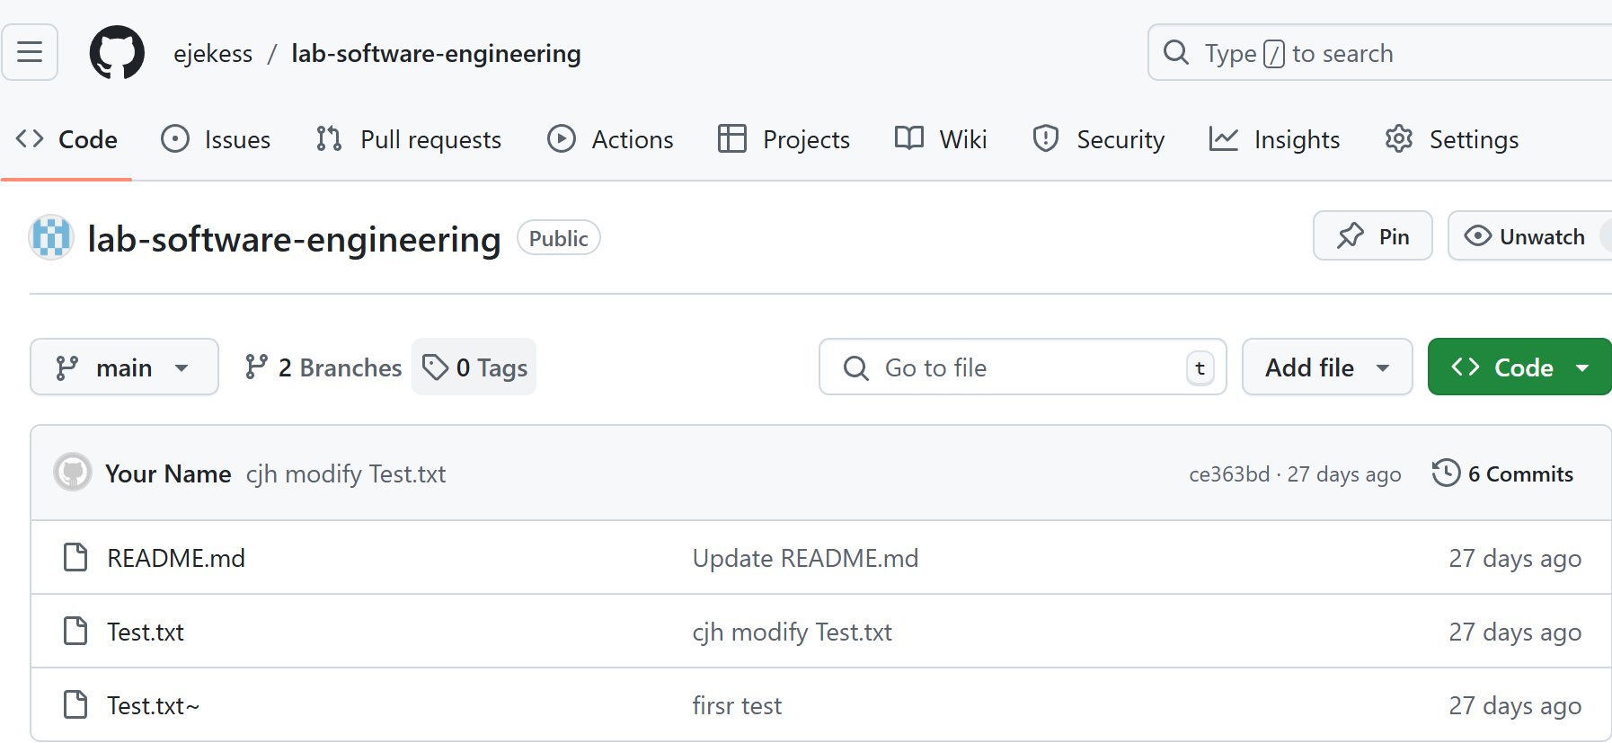

3.网上参考资料:
Android Studio 2023 小米便签项目部署_小米便签androidstudio配置csdn-CSDN博客
小米便签开源项目本地环境搭建与分析_method 'setlatesteventinfo' in 'notification-CSDN博客
等

二、实验现象记录:

- 小组成员间讨论选取那个项目并搜集相关资料，最终确定为小米便签

2.选取组员陈俊豪的计算机，在其本地新建文件夹并初始化为git仓库，通过git clone https://github.com/MiCode/Notes.git命令，克隆源码到本地。

3.通过查找相关资料，发现小米便签需要使用到android开发环境，故下载Android Studio作为该项目的开发工具。

下载完后本地界面如图所示:

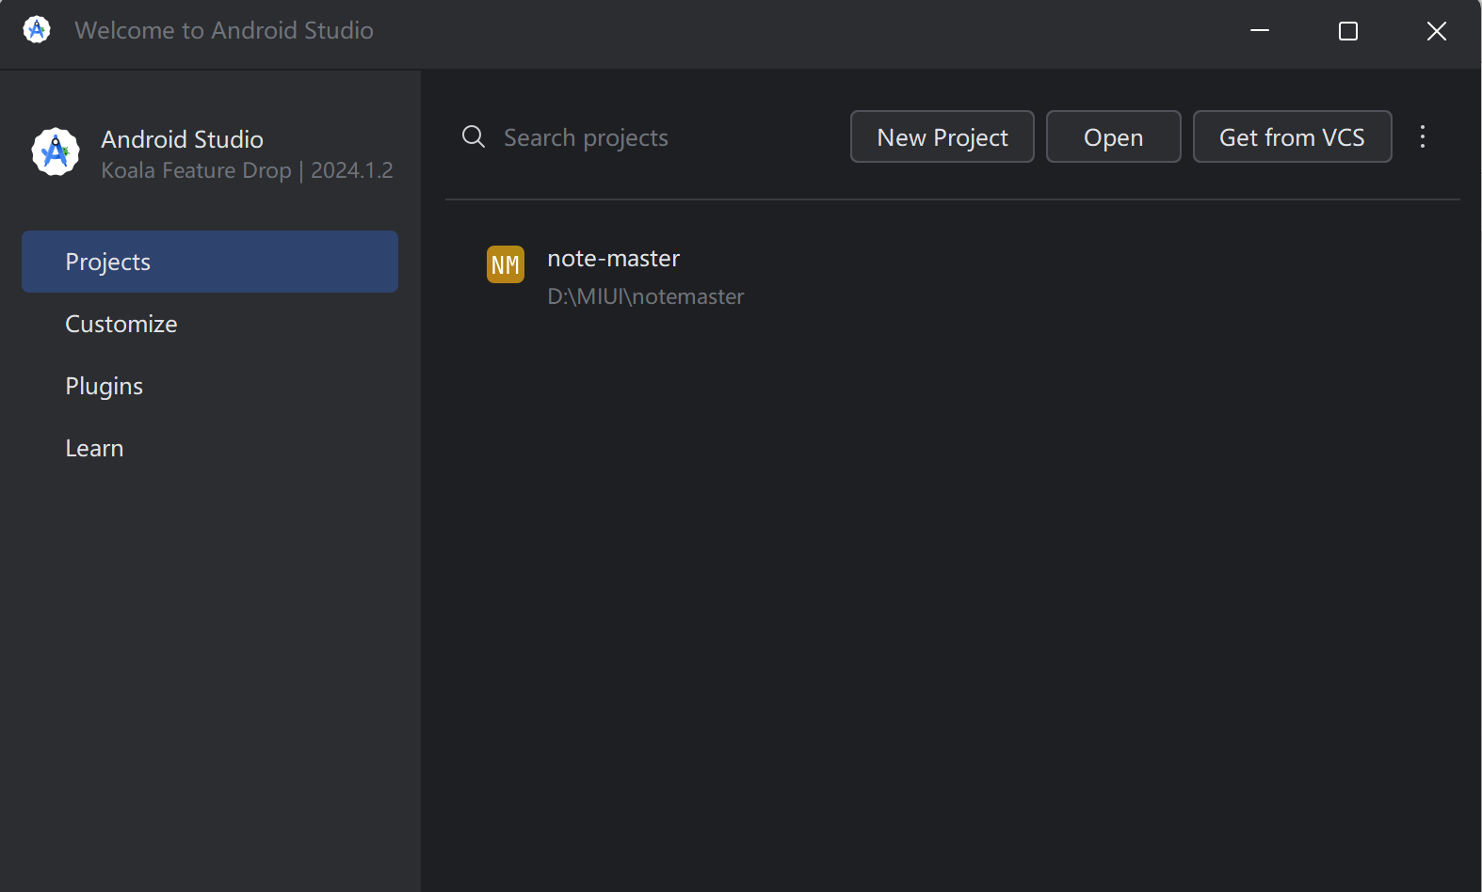

4.导入下载好的本地小米便签源代码
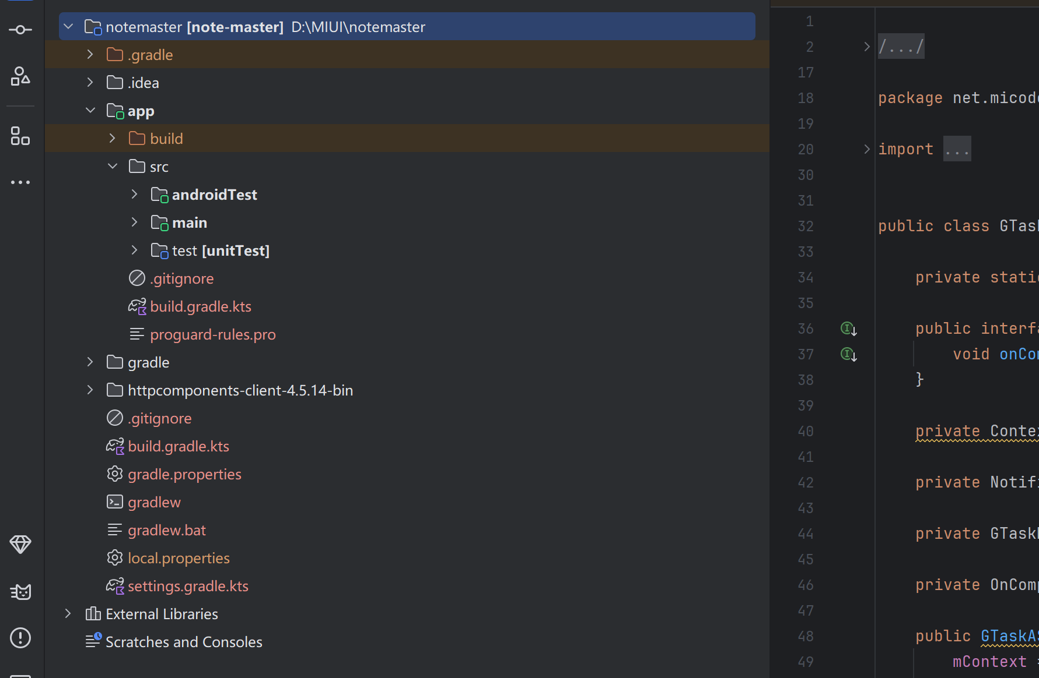

5.在编译过程发现了许多问题（见实验中发现的问题部分），解决这些问题并将项目成功编译的过程由两人一起完成，其中小组成员陈俊豪担任驾驶员

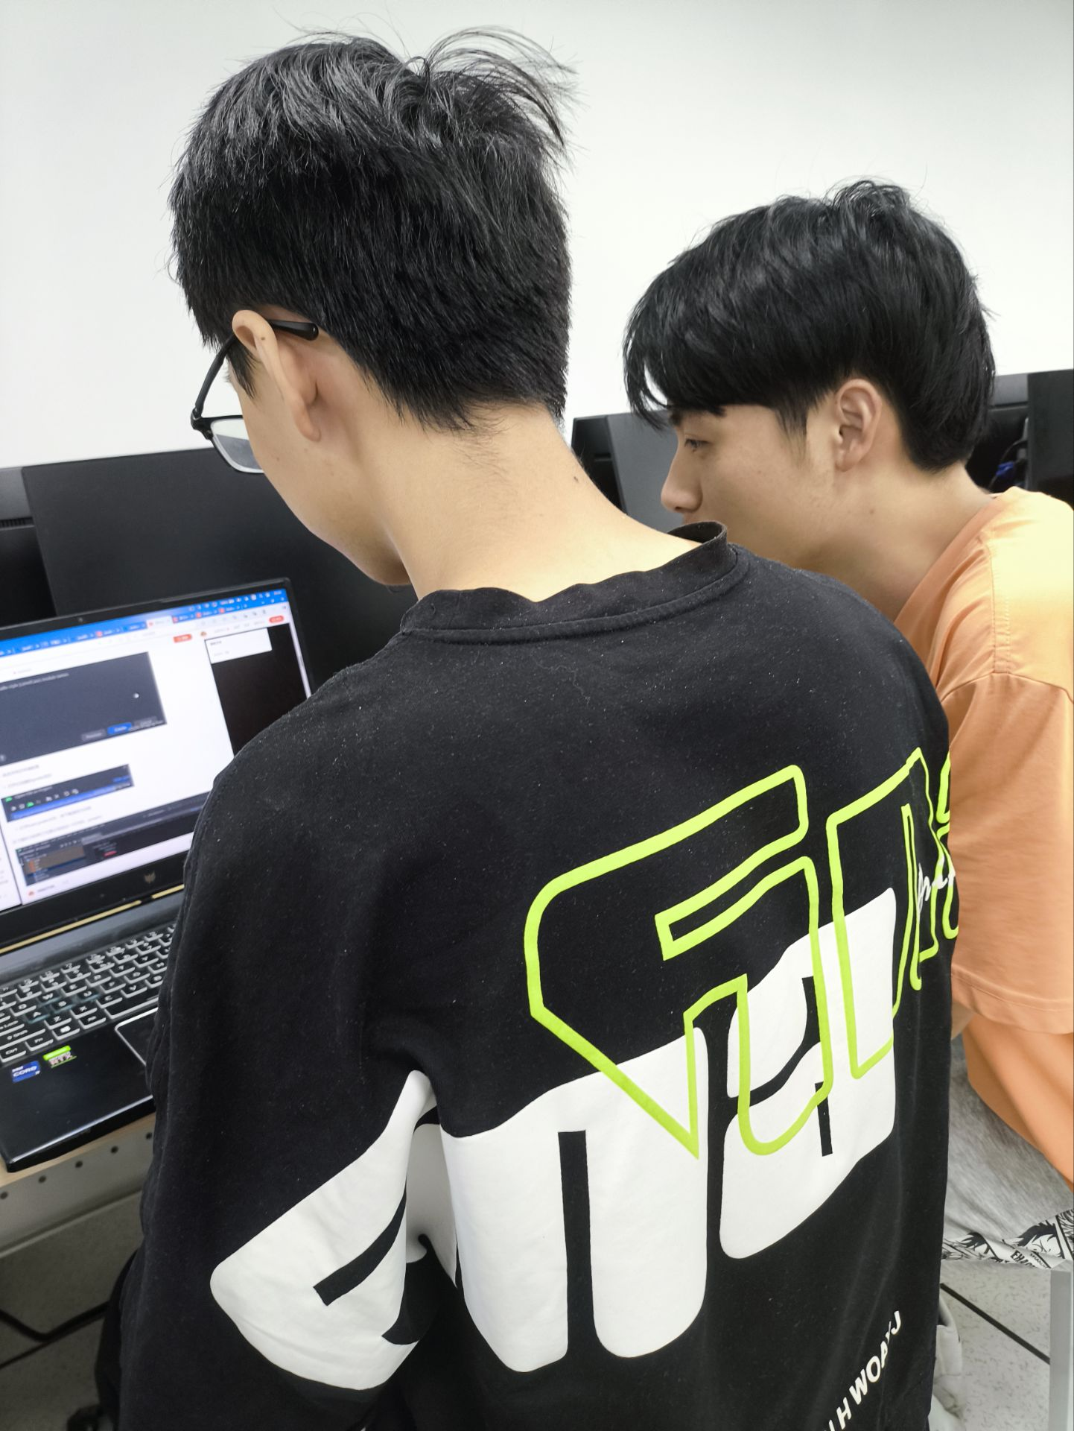

6.调试完成后，进行项目的运行和功能检测，该部分主要由小组成员李儆义进行

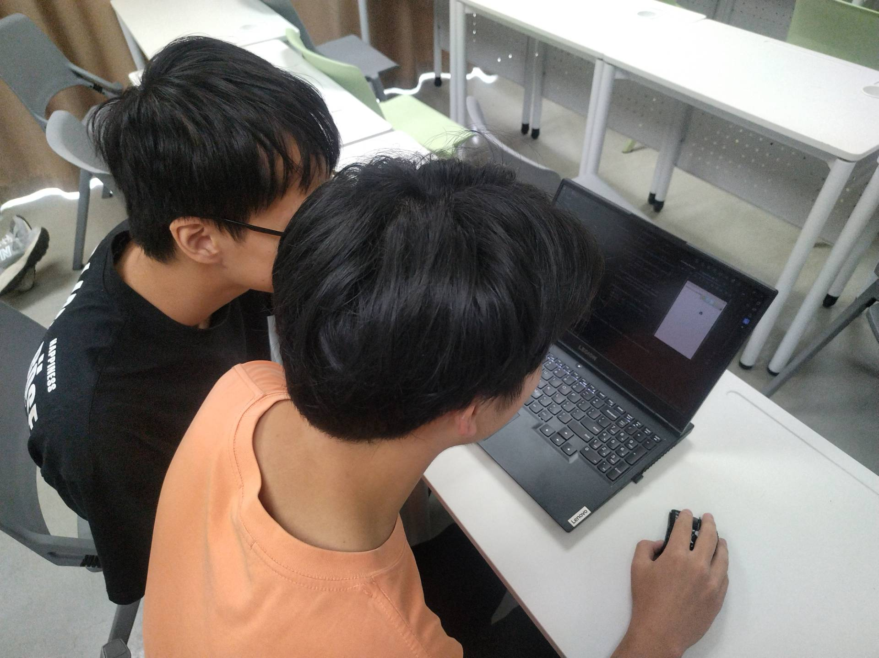

三、实验中发现的问题:

问题1:编译项目时如下报错

解决:
该项目所需的gradle版本无法下载，应该是网络问题。直接去gradle官网下载项目要用到的版本,并解压到规定的目录中即可

问题2：编译项目时报错乱码:
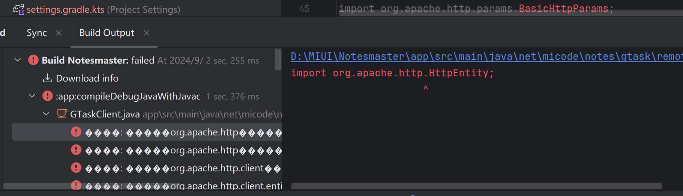

解决：双击shift，然后搜索Edit Custom VM Options，在其最末尾补充如下代码：-Dfile.encoding=UTF-8：

成功解决报错信息乱码问题

问题3:编译报错:错误: 找不到符号
notification.setLatestEventInfo(mContext, mContext.getString(R.string.app_name), content,
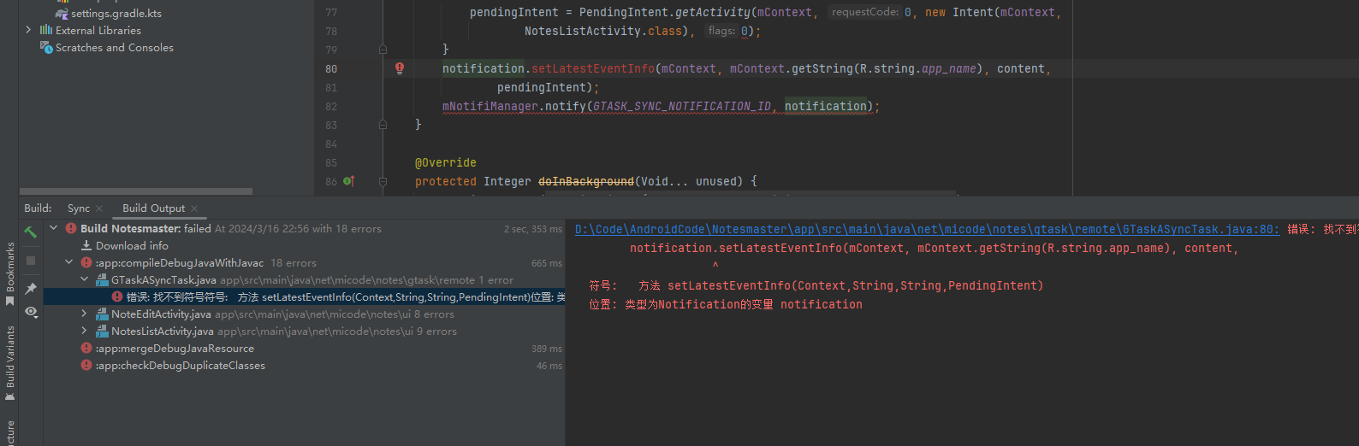

解决:定位到源头,发现是这段代码存在问题
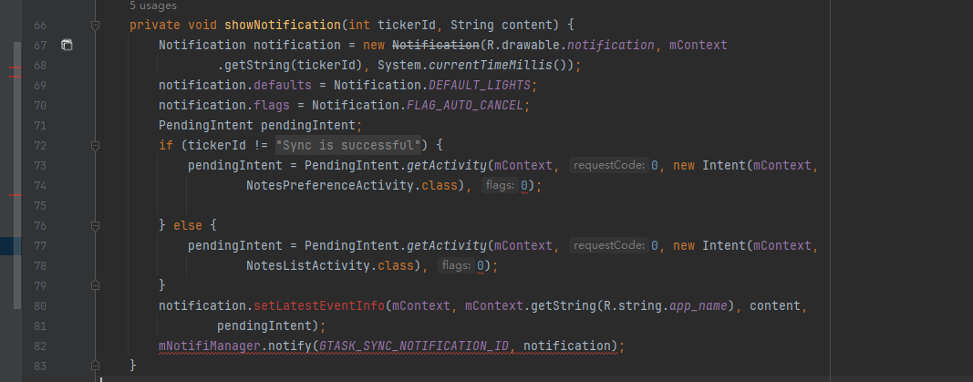

查阅资料得知，可能是源码android版本太低，导致有些函数功能不适配，故更改代码如下:
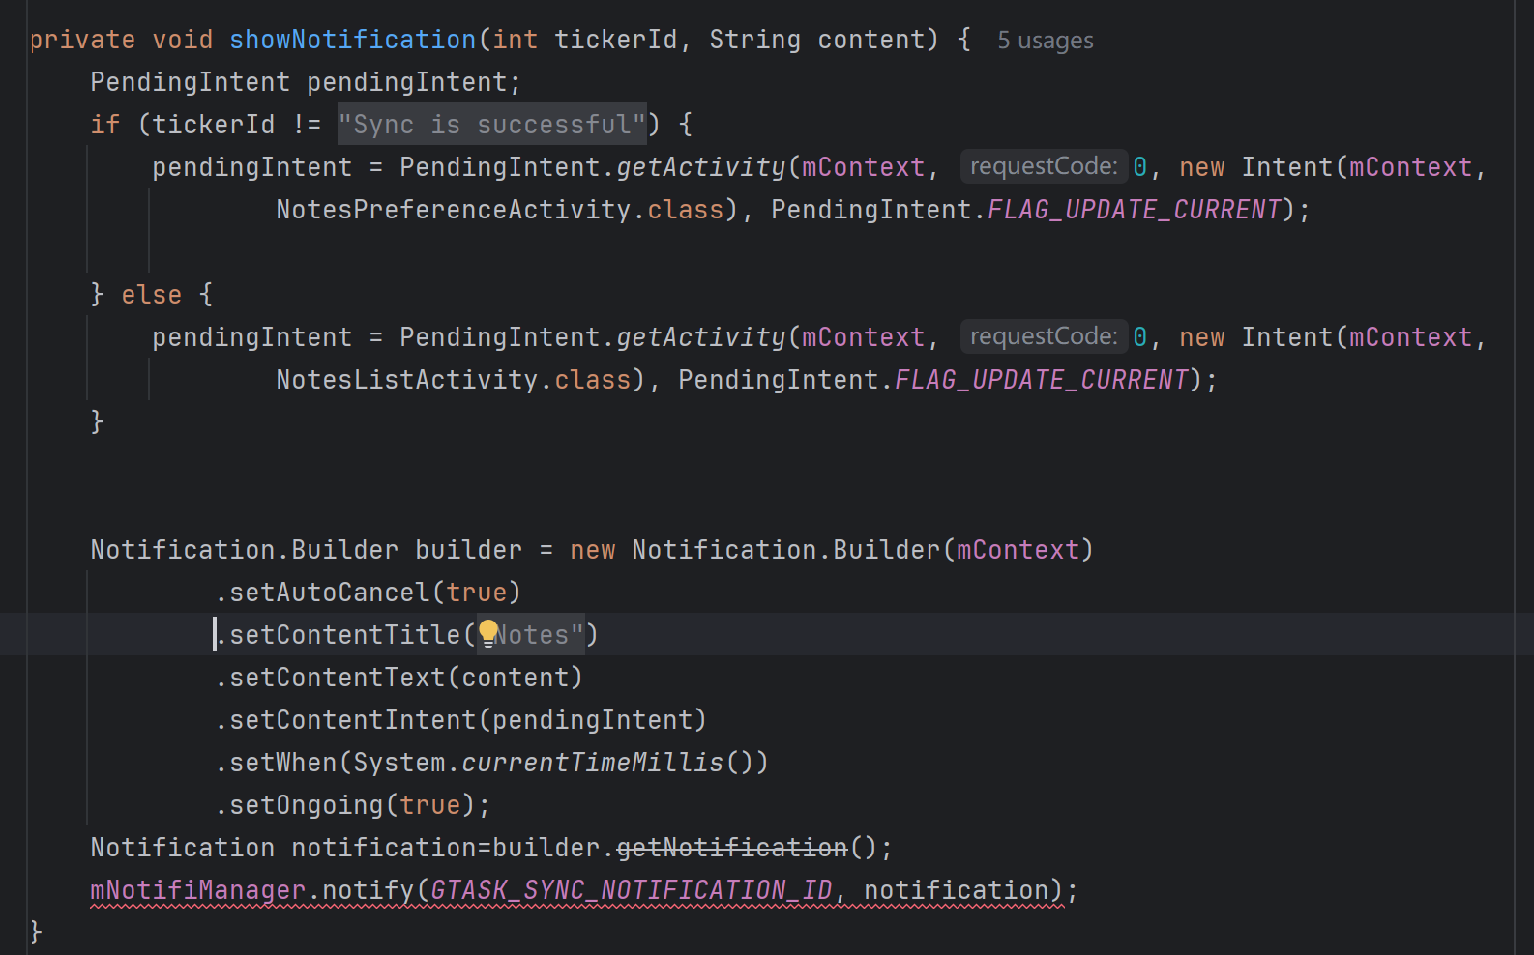

问题4：build完成，运行虚拟机时出现如下报错
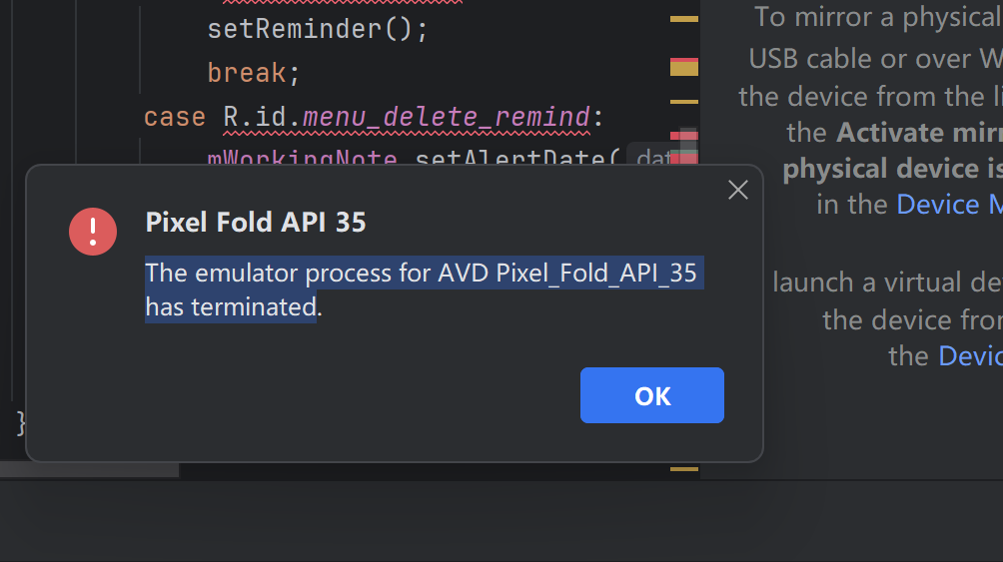

解决:通过查阅多方资料，发现问题可能是在自定义安装Android Studio过程中，SDK存储路径与avd默认存储路径不匹配引起的。
解决办法是先将包含avd文件夹的.android文件夹，剪切至SDK文件夹下，再在系统环境变量中添加ANDROID_STUDIO_HOME指向SDK文件夹来解决。

第三部分 结果与讨论（可加页）
一、实验结果分析（包括数据处理、实验现象分析、影响因素讨论、综合分析和结论等）
实验现象分析：在安卓虚拟机上成功运行小米便签系统
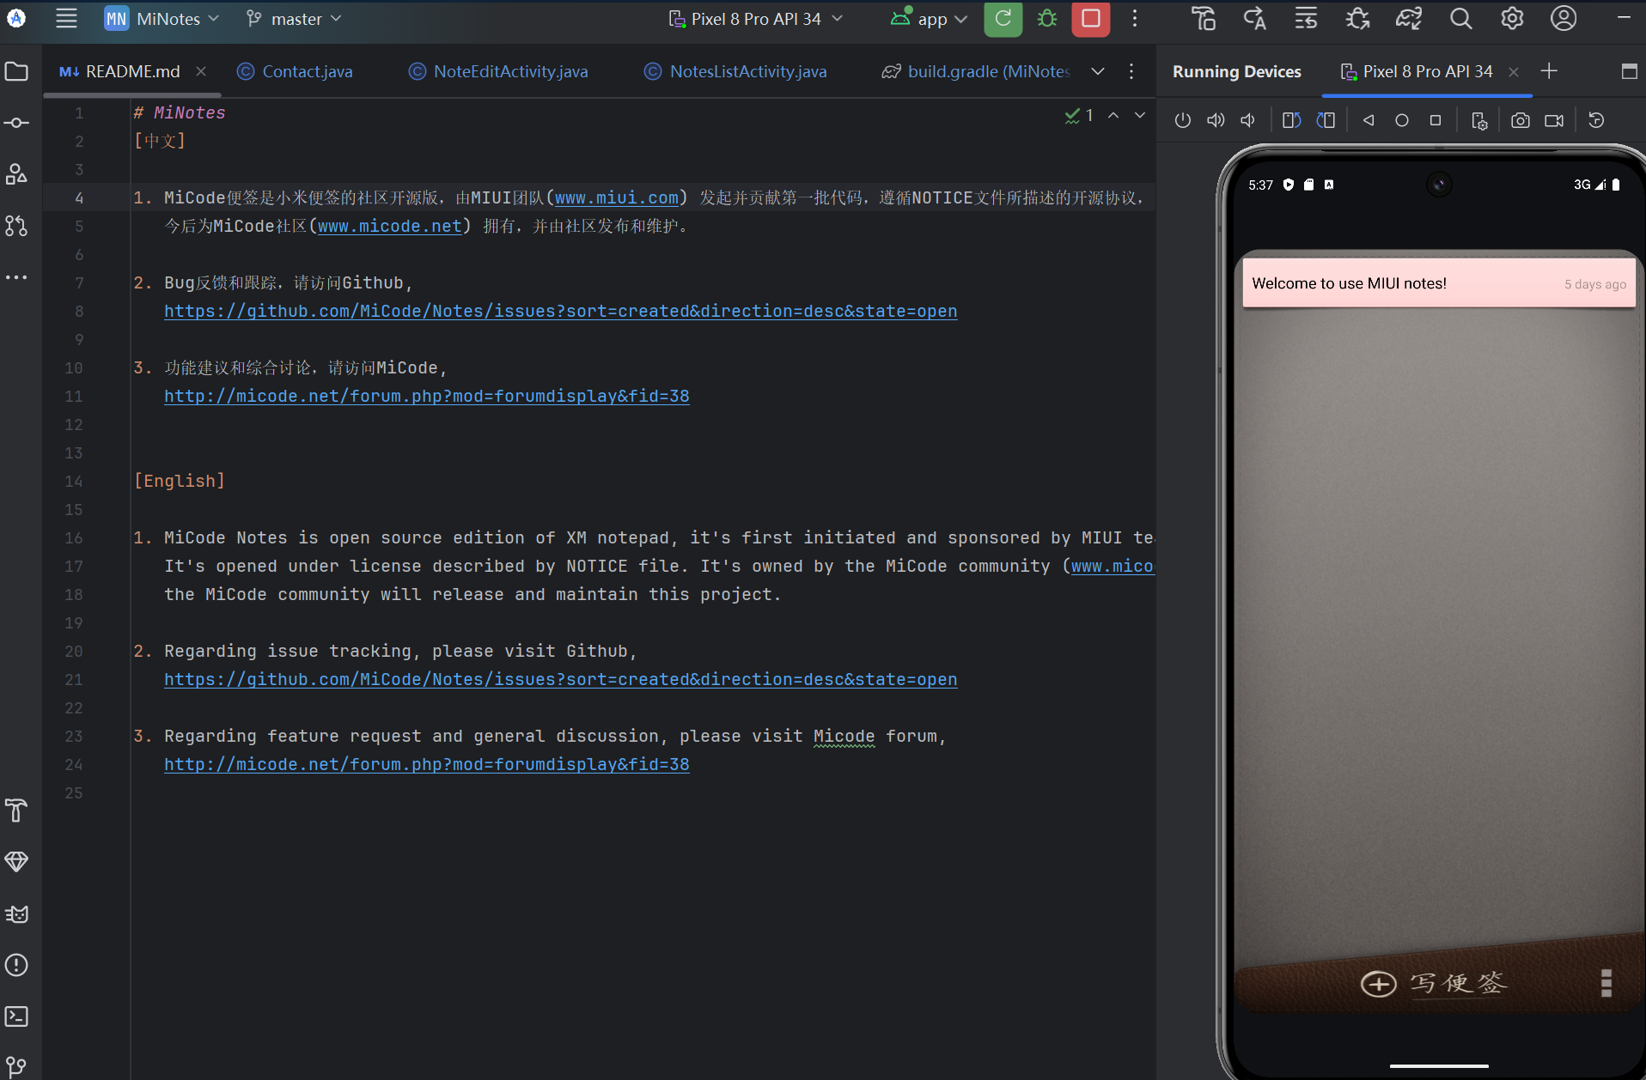
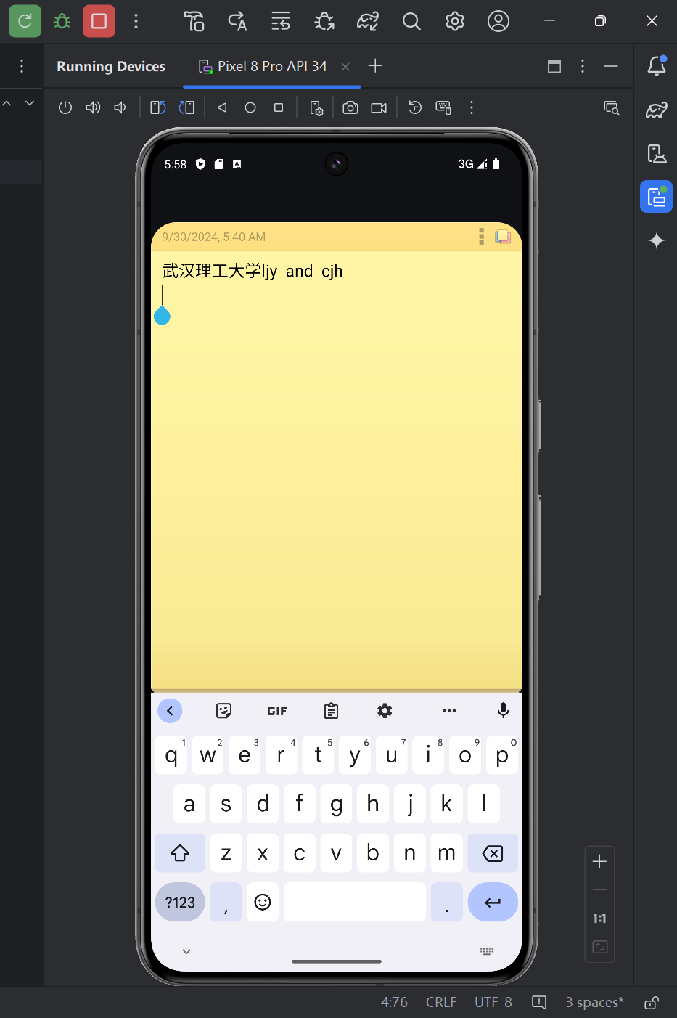
二、实验小结及体会
陈俊豪的实验小结:
在本次实验中，我参与了结对编程，并进行基于Android Studio和Gradle的小米便签的配置与安装。通过这一过程，我不仅提升了自己的技术能力，还深刻体会到了结对编程的优势。与搭档的密切合作让我意识到，良好的沟通是高效完成任务的基础。我们在实验中不断讨论问题、分享想法，这种互动让我能够迅速找到解决方案，并在彼此的启发中获得新的视角。
在使用Android Studio和Gradle的过程中，我对这些工具的操作和功能有了更加深入的理解，尤其是在项目配置和Gradle构建方面。我了解到每个依赖库的作用，并逐渐熟悉如何在遇到依赖和版本冲突时进行有效的调试。尽管我们在配置小米便签时遇到了一些挑战，例如库版本不匹配和环境设置问题，但通过查阅文档和反复尝试，我掌握了定位和解决这些问题的方法，这让我在解决问题的能力上有了显著提升。
此外，时间管理也是我在本次实验中必须面对的挑战。由于实验时间有限，我学会了合理安排任务和优先级，确保在规定时间内完成各项工作。这种能力不仅提高了我的工作效率，还让我在高压环境中保持冷静，逐步建立起了自信心。
这次实验让我收获颇丰。我认识到技术能力的提升离不开实践，同时也感受到团队合作的重要性。成功完成实验后，我感到成就感满满，坚定了我在软件开发领域不断探索的决心。未来，我期待将这些经验应用到更多的项目中，进一步提高自己的能力。

李儆义的实验小结:

在这次实验中，我主要进行了结对编程和小米便签配置与安装。这一过程让我深刻体会到了结对编程的多重优势。首先，结对编程极大地提高了代码质量。在与搭档的合作中，能够及时发现并纠正彼此的错误，避免了常见的低级错误。这种实时反馈机制不仅让我们小组的代码更加健壮，还促进了我们小组对最佳实践的理解。
其次，结对编程增强了团队合作和沟通能力。在开发过程中，我和小组成员需要频繁讨论功能需求、设计思路以及实现方式。这种互动使我们能够有效分享想法，碰撞出新的创意。在面对技术难题时，相互的支持和鼓励也让我感到更加自信，降低了挫败感。
在使用Android Studio e进行小米便签的配置和安装时，我也遇到了一些挑战。尤其是在依赖管理和构建配置方面，Gradle的灵活性给我带来了不少困惑。通过仔细阅读网络资料和与搭档讨论，我们逐渐理清了依赖关系，并成功解决了冲突问题。这一过程让我认识到，熟悉开发工具的特性和功能是多么重要，只有充分掌握工具，才能更高效地进行开发。
此外，在设置应用的构建环境时，我学会了如何优化Gradle脚本，提高构建速度。这一技能不仅对当前实验有帮助，更将在我未来的项目中发挥重要作用。整个实验让我意识到，开发不仅仅是写代码，更是一个不断学习、适应和解决问题的过程。

成绩评定表：
序号 | 评分项目 | 满分 | 实得分
1 | 实验报告格式规范 | 2
2 | 实验报告过程清晰，内容详实 | 4
3 | 实验报告结果正确性 | 2
4 | 实验分析与总结详尽 | 2
 | 总得分 | 10

